温度控制器实验报告
陈力 12307130004

一、实验目的
在工业生产过程中，温度是工业生产过程中常见的工艺参数之一，对温度控制的好坏直接影响产品的质量。及时准确地得到温度信息并对其进行适当的控制，在许多工业场合中都是重要的环节。对于温度控系统优劣的评判，主要有以下几个方面：温度采样速度与精度、温度控制的范围、响应时间、最大超调以及稳态误差等。除此之外，友好的人机交互界面、便捷的控制方式、优秀的环境适应能力等也是一个好的温度控制器所必须的。
本实验的温度控制器采用51单片机作为控制平台，使用PID+PWM的算法进行温度的控制，力求能够在常温范围内实现对温度迅速、精确的控制，并实现一定的人机交互和控制功能。

二、实验设计
1、设计目标
利用实验室现有条件和器件，设计一温度控制器，利用PLC、CPLD/FPGA或MCU实现，并实现下列目标：
1. 温度控制范围大于30~50℃。
2. 稳态误差在±1℃以内。
3. 最大超调在±2℃以内。
4. 最大响应时间小于5min。
2、所用器材选取
基于实验室所提供的器材，整个温度控制系统的主控部分采用实验室提供的51单片机仿真器构成的单片机系统；控制和显示部分采用8279芯片控制的8个数码管和4*4键盘单元；升温装置为5W20Ω的水泥电阻，降温装置为小风扇。考虑到电流型的温度传感器AD590以及电压型的温度传感器LM235需要额外的AD转换，而且精度也很难达到要求，温度检测部分采用了DS18B20 单总线数字温度传感器对温度进行检测。
系统整体框图如下：
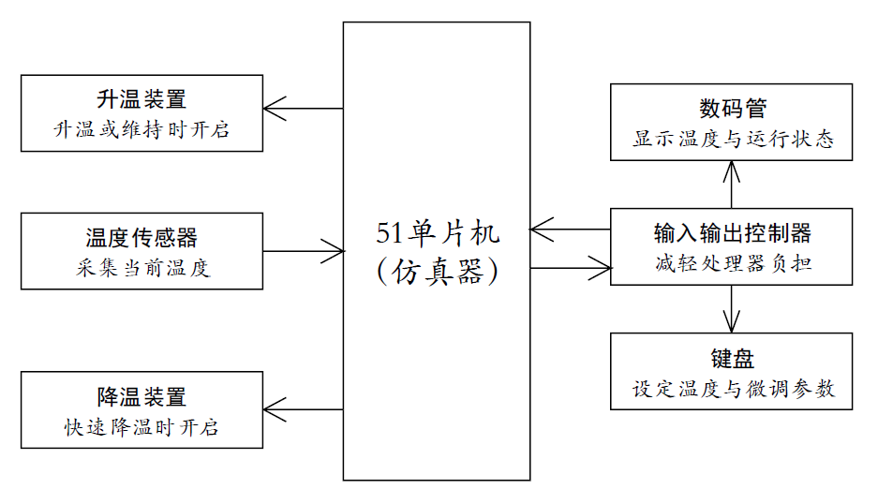
3、硬件电路设计
根据任务要求，确定了器件和系统电路。51单片机的P3.3、P3.4、P3.5三个I/O口分别连接小风扇、DS18B20以及水泥电阻。考虑到51单片机I/O口的负载能力有限，选择了实验室所提供的达林顿管2SD560作为功率放大。小风扇和水泥电阻的两端各并联了一个带有电阻分压的发光二极管，用来直观地观察小风扇和水泥电阻的工作状态。仿真器需要连接±5.7V电压，DS1820需要连接5V电压，而风扇电机标定需要9V电压，考虑到电源的供电接口只有两个，所以将风扇电机连接尽可能高的5.7V电压，实验中发现仍能转动。
系统的硬件设计图如下：
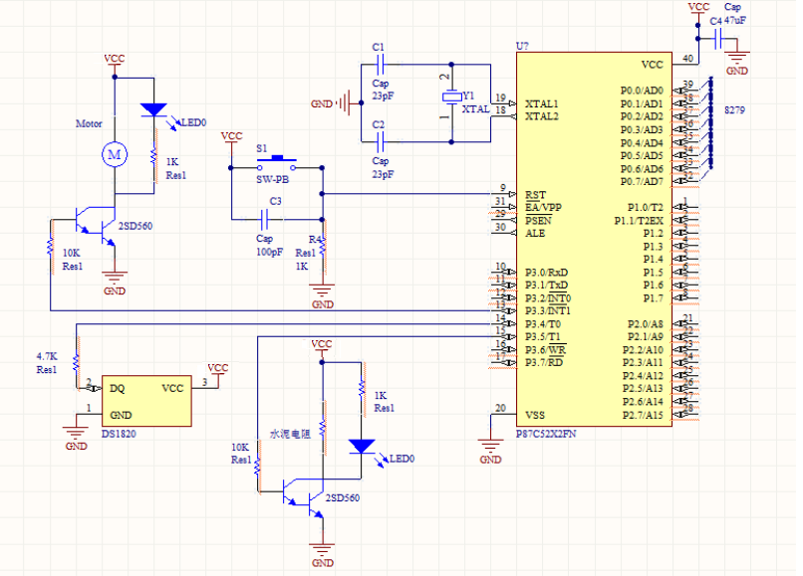
4、软件程序设计
系统的程序主要由系统的主程序、硬件初始化、环境温度采集子程序、PID计算子程序、PWM计算子程序、温度控制子程序、键盘控制子程序、显示子程序、中断控制子程序等部分构成。
温控系统采用了数字PID 算法，并由软件实现，PID算法的返回值用来控制PWM的高电平和低电平个数，进而驱动水泥电阻。PID算法的离散数学模型可以描述为：
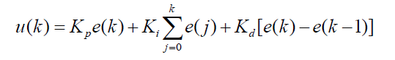
其中的Kp, Ki 和Kd 分别为比例系数、积分系数和微分系数；u(k)为第k次的采样值；e(k)为第k次采样时刻输入的偏差值；e(k-1)为第k-1次采样时刻输入的偏差值。
程序流程框图如下：
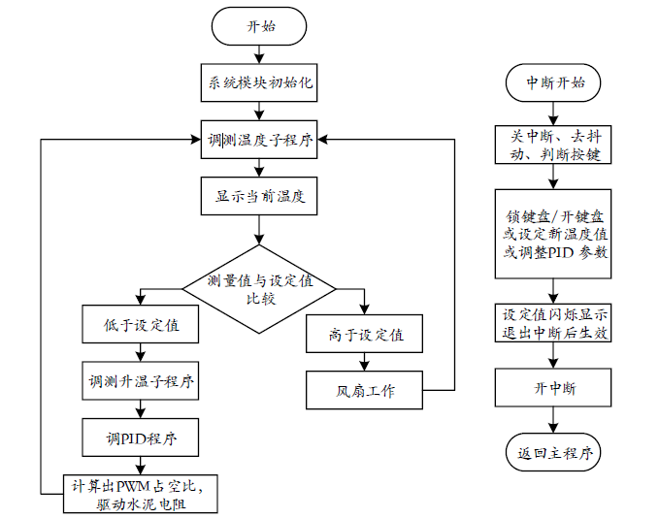
5、PID参数的调节方法
a.确定比例增益P
确定比例增益P 时，首先去掉PID的积分项和微分项，一般是令Ti=0、Td=0（具体见PID的参数设定说明），使PID为纯比例调节。输入设定为系统允许的最大值的60%~70%，由0逐渐加大比例增益P，直至系统出现振荡；再反过来，从此时的比例增益P逐渐减小，直至系统振荡消失，记录此时的比例增益P，设定PID的比例增益P为当前值的60%~70%。比例增益P调试完成。
b.确定积分时间常数Ti
比例增益P确定后，设定一个较大的积分时间常数Ti的初值，然后逐渐减小Ti，直至系统出现振荡，之后在反过来，逐渐加大Ti，直至系统振荡消失。记录此时的Ti，设定PID的积分时间常数Ti为当前值的150%~180%。积分时间常数Ti调试完成。
c.确定微分时间常数Td
积分时间常数Td一般不用设定，为0即可。若要设定，与确定 P和Ti的方法相同，取不振荡时的30%。
d.系统空载、带载联调，再对PID参数进行微调，直至满足要求。
下面是典型的几种相应曲线及存在的问题。
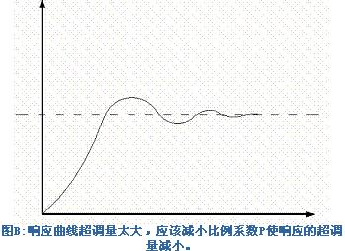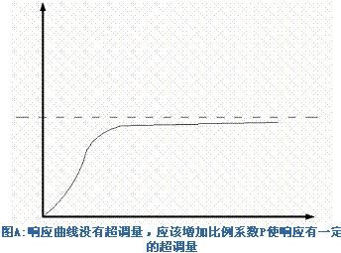
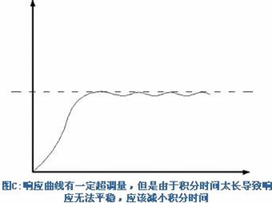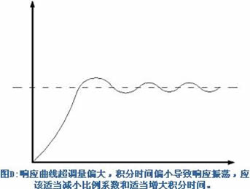
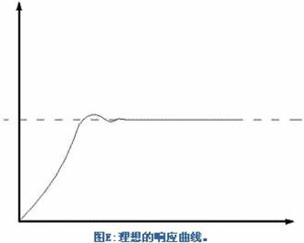

三、实验结果
1、升温过程
初始温度为30度，设定温度为40度，每2s采集一次数据。利用MATLAB拟合得到时间-温度时域响应曲线如下图所示；
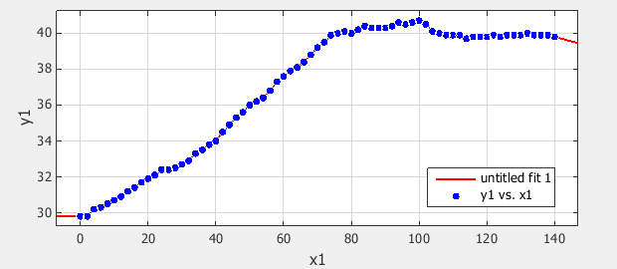
测得相应数据为：
响应时间/s | 最大超调/度 | 稳态误差/度
76 | 0.6 | 0.5

2、降温过程
初始温度为40度，设定温度为30度，每2s采集一次数据。利用MATLAB拟合得到时间-温度时域响应曲线如下图所示；
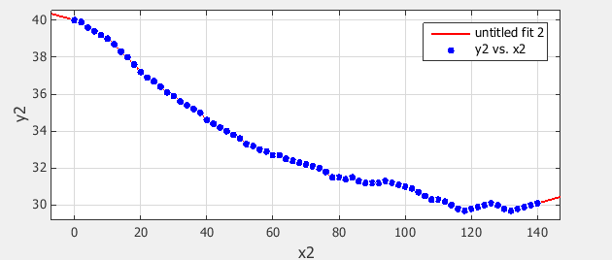
测得相应数据为：
响应时间/s | 最大超调/度 | 稳态误差/度
116 | 0.5 | 0.4

四、实验分析
1、温度控制范围大于30~50℃。
实验测试中，实际测量得到的温度控制范围约为23~80℃，远超过实验的设计目标。针对于本实验的实际情况，在软件设计的时候，如果设置温度超过80℃，程序将强制调整温度到80℃，这样的设计主要是出于安全性考虑。
2、稳态误差在±1℃以内。
实验测试中，无论是升温还是降温，最终的稳态误差都在±1℃以内，大部分情况下（特别是升温），稳态误差都能够控制在±0.5℃以内，可以说很好地实现了设计目标。
3、最大超调在±2℃以内。
实验测试中，升温情况下，最大超调基本控制在+1℃以内；降温情况下，则一般不会出现超调。总的来看，最大超调的范围在+1℃以内，完成了实验设计的要求。
4、最大响应时间小于5min。
实验中测试了温度控制范围内的最大响应时间，其中升温从25度到75度响应时间为236s而降温从75度到25度响应时间为269s。可以看出，在设定温度与初始温度相差最大的情况下，温度控制器的响应时间都达到了设计要求。

五、实验思考
该实验是温度的控制实验，可以说在我们平常的生活中处处都涉及温度控制。既有像电厂蒸汽、加热炉、烘干机之类的工业现场，也有像蔬菜大棚、牛舍、孵化箱之类的农业现场，还有像温箱、空调、冰箱之类的日常生活现场。关于温度控制系统的控制平台，大部分温度控制系统采用了不同型号的单片机作为控制平台，有的温度控制系统则采用了基于ARM的嵌入式系统，还有一些温度控制器采用PLC、CPLD、FPGA等平台来进行控制。
设计的温度控制器能够很好地完成温度控制的功能，温度控制器的控制范围、稳态误差、最大超调以及响应时间都达到了实验设计时的要求，除此之外，还实现了PID实时调节、PWM占空比显示等功能。
在实验的设计和调试阶段，遇到了很多问题，程序也经过了多次改进，之后通过自己的努力、与老师同学的交流，都得到了比较完善的解决。比如，数码管显示不稳定、PID参数难以准确调节等问题，自己也学习到了很多知识。

六、参考文献
[1] 陆起涌...[等]. 近代无线电实验[M]. 上海:复旦大学出版社, 2004.
[2] 王勇. 模拟与数字电路实验[M]. 上海:复旦大学出版社, 2013.
[3] 李钢, 赵彦峰. 1-Wire 总线数字温度传感器DS18B20 原理及应用[J]. 现代电子技术, 2006, 28(21): 77-79.
[4] 李善寿, 方潜生, 肖本贤, 等.基于单片机的恒温控制器的设计和实现[J]. 计算机技术与发展, 2009, 18(12): 197-199.

